《在线课堂》学习单
班级： 姓名：
单元 | 语文3年级上册第2单元
课题 | 7.听听，秋的声音
温  故  知  新 | 1、在下面的括号里填上合适的量词。  一( )叶子 一( )小花 一( )汗水  一( )谷粒 一( )秋风 一( )大树
自  主  攀  登 | - 选词填空。  寂静 安静  （1）自习课上,教室里非常( )。  (2)深夜,田野里一片( )。  希望 期望  （3）小红军看到了未来,看到了( )。  (4)我一定不辜负老师的殷切( )。  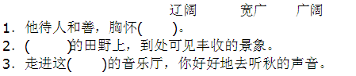
稳  中  有  升 | 想想看,你在秋天还能听到哪些声音呢?
说句心里话

